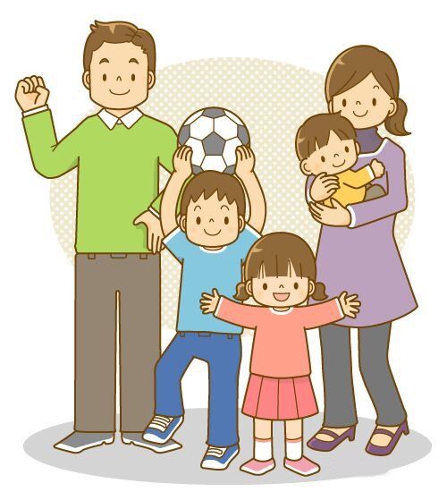 **Цель консультации:** Формирование у родителей представления о безопасном поведении детей на дороге в весенний период.

|  |
| --- |
| **Консультация для родителей**  **Безопасная дорога весной** |

|  |
| --- |
| Наступила весна. Весеннее солнышко манит на воздух, и родители с детьми устремились во дворы, парки, на улицы, чтобы подышать воздухом и отдохнуть от зимних морозов. Становится людно, машины, стоявшие на зимних парковках, выезжают из дворов.  Количество транспорта на дорогах заметно растет: кроме автомобилей появляются самокаты, велосипеды и мотоциклы |

|  |
| --- |
| Спортсмены надевают ролики и встают на скейты.  Да и ваш собственный ребенок не хочет сидеть на месте, ему нужно бегать, прыгать и лазать.Как уберечь его в это время, не лишая активной радости? |



**Будьте внимательны!**

|  |
| --- |
| К сожалению, не всегда дети ведут себя на улице правильно, дети дошкольного возраста, которые выходят на прогулку со взрослыми. Случается, играют на проезжей части со старшими «более опытными» друзьями, перебегают дорогу в запрещенных местах вместе с бабушкой. И кончаются такие незначительные нарушения иногда трагически.  Нельзя забывать, что в весенние дни движение на улицах становится интенсивнее: выезжают и те водители, которые зимой обычно не ездят. Это владельцы индивидуальных транспортных средств, мотоциклов, мопедов, электросамокатов и моноколес. Кроме того, в сухую солнечную погоду водители ведут свой транспорт быстрее, чем обычно.  Уважаемые родители, прежде чем перейти дорогу с ребенком, внимательно посмотрите по сторонам. Если увидите приближающийся автомобиль, пропустите его. На велосипедах катайтесь только во дворах или на специальных площадках.  **Если на улице дождь**  Дорога скользкая. Стёкла автомобилей покрываются каплями воды, видимость ухудшается. Тормозной путь автомобиля на мокрой дороге увеличивается. Поэтому, возвращаясь из сада, с прогулки, не перебегайте улицу.  Посмотрите внимательно вокруг себя, пропустите приближающийся транспорт и, только убедившись в полной безопасности, начинайте переход.  **Если на улице туман**  Видимость очень плохая. Поэтому прежде, чем перейти дорогу, убедитесь, что по ней не идёт автомобиль. Возьмите ребенка за руку и переведите через дорогу. В тумане надо быть особенно осторожным.  **Если на улице гололёд** |

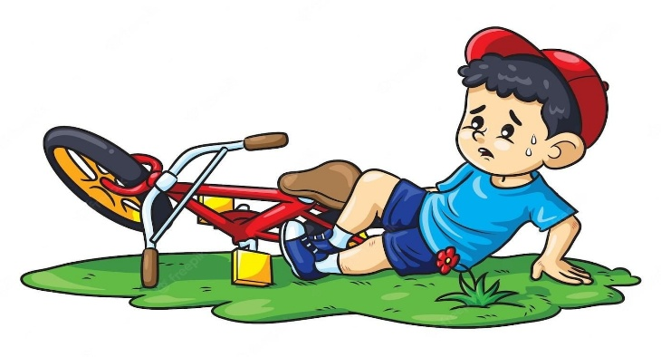Весна - время резкой смены погоды: после теплого дня ударил мороз, и вот уже дорога покрылась ледяной коркой. Стало скользко. В этих условиях появляться перед близко идущим транспортом очень опасно: на скользкой дороге машину остановить трудно. Поэтому не спешите, осмотритесь перед выходом на проезжую часть: можно неожиданно упасть и оказаться под колёсами. Запомните, что от несчастного случая вы убережёте себя только безукоризненным соблюдением правил дорожного движения.



**Световозвращатель**

|  |
| --- |
| Фликер на одежде -реальный способ уберечь себя и ребенка от травмы на неосвещенной дороге.  Фликеры отражают свет фар автомобилей и позволяют водителю заметить человека на дороге на расстоянии до 200 метров даже в темное время суток при ближнем свете фар. Когда фары автомобиля «выхватывают» даже маленький световозвращатель, водитель издалека видит яркую световую точку. И шанс, что пешеход или велосипедист будет замечен, увеличивается во много раз.  Маленькая подвеска на шнурке или значок на булавке закрепляются на одежде, наклейки - на велосипеде, самокате, рюкзаке, сумке. Фликеры лучше выбирать белого или лимонного цвета. Они обладают оптимальной световозращаемостью.  Чем больше фликеров, тем лучше. В черте города пешеходам рекомендуется обозначить себя световозвращающими элементами на левой и правой руках, подвесить по одному фликеру на ремень и сзади на рюкзак.  Таким образом, самый оптимальный вариант, когда на пешеходе находится 4 фликера  Picture background |